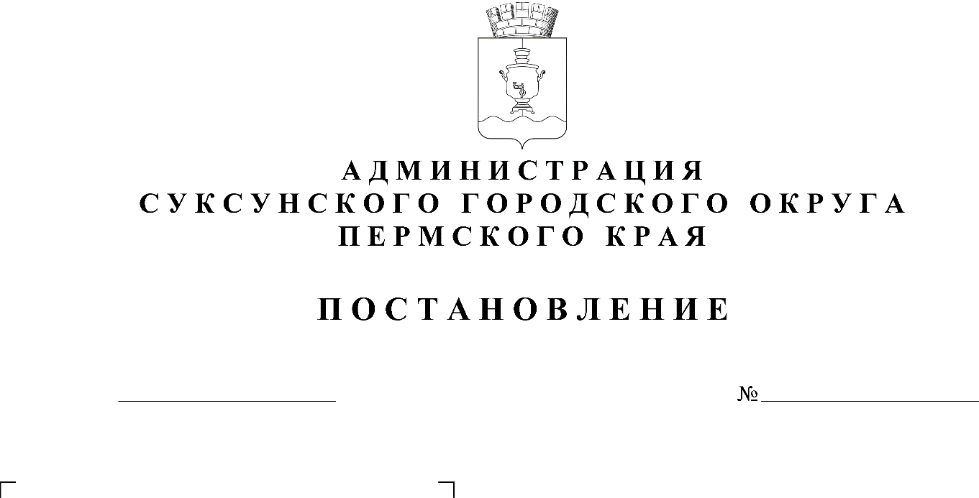
25.04.2024
348

Об утверждении Порядка размещения
сведений о доходах, расходах, об имуществе
и обязательствах имущественного характера руководителей муниципальных учреждений Суксунского городского округа, представляющих сведения о доходах, расходах, об имуществе
и обязательствах имущественного характера,
их супругов и несовершеннолетних детей
на официальном сайте Суксунского городского округа www.suksun.ru, и предоставления этих сведений для опубликования

В соответствии с частью 6 статьи 8 Федерального закона от 25.12.2008 № 273-ФЗ «О противодействии коррупции», в целях обеспечения единства правовых подходов в регулировании правоотношений в сфере противодействия коррупции
ПОСТАНОВЛЯЮ:
1. Утвердить прилагаемый Порядок размещения сведений о доходах, расходах, об имуществе и обязательствах имущественного характера руководителей муниципальных учреждений Суксунского городского округа, представляющих сведения о доходах, расходах, об имуществе и обязательствах имущественного характера, их супругов и несовершеннолетних детей на официальном сайте Суксунского городского округа www.suksun.ru, и предоставления этих сведений для опубликования.
2. Контроль за исполнением настоящего Постановления возложить на управляющего делами, начальника общего отдела Администрации Суксунского городского округа Кузнецовой А.Н.

И.о. главы городского округа –
главы Администрации
Суксунского городского округа Н. Ф. Коряков

